Отчет по лабораторной работе № 5
Цель: изучить способы создания производного класса и особенности работы с ним, правила инициализации и доступа к элементам производного класса; приобрести практические навыки наследования.
Код программы:
#include <cstring>
#include"time.h"
#include <iostream>

using namespace std;
template <class T>
class StationaryAnother
{
protected:
char* name = new char[20];
int kolvo;
T stoimost;

public:
StationaryAnother();
StationaryAnother(const char* a, int kolvo, T c);
~StationaryAnother();
void input();

void print();
StationaryAnother(const StationaryAnother<T>& copir);
void showkolvo();
void operator>(const StationaryAnother<T>& m);
StationaryAnother<T>& operator+(const StationaryAnother<T>& x);
StationaryAnother<T>& operator=(const StationaryAnother<T>& y);

StationaryAnother<T>& operator+=(const StationaryAnother<T>& z);
};

template <class T> class Pen : public StationaryAnother<T> {
protected:
T size;
char* color2 = new char[25];
public:
Pen();
~Pen();
void print();
Pen<T>& operator=(const Pen<T>& y);
Pen<T>& operator+(const Pen<T>& x);
Pen(const Pen<T>& copir);
};
template<class T> Pen<T>::Pen() : StationaryAnother<T>::StationaryAnother(){
size = (T)(rand() % 200) / 10;

strcpy(color2, "red");
}
template <class T>
void Pen<T>::print() {

cout << " " << "name etogo objecta:" << StationaryAnother<T>::name << endl;

cout << " " << "stoimost etogo objecta:" << StationaryAnother<T>::stoimost << endl;
cout << " " << "kolvo shtuk etogo objecta:" << StationaryAnother<T>::kolvo << endl;
cout << " " << "color etogo objecta:" << color2 << endl;
cout << " " << "Size etogo objecta:" << size << endl;
cout << endl;
}
template <class T>
Pen<T>::~Pen() {
delete[]color2;
cout << "Memory is clear";
cout << endl;
}
template <class T> Pen<T>& Pen<T>::operator+(const Pen<T>& x) {
Pen n1;
n1.kolvo = this->kolvo + x.kolvo;
n1.stoimost = this->stoimost + x.stoimost;
n1.size = this->size + x.size;
cout << "Itogovoe kolvo:" << n1.kolvo << endl;
cout << "Itogovaya stoimost:" << n1.stoimost << endl;
cout << "Itogovyi size:" << n1.size << endl;
return *this;
}
template <class T> Pen<T>& Pen<T>::operator=(const Pen<T>& y) {
StationaryAnother<T>& StationaryAnother<T>::operator=(const StationaryAnother<T> & y);
delete[]color2;
color2 = new char[strlen(y.color2) + 1];
strcpy(color2, y.color2);
return*this;
}
template <class T>
Pen<T>::Pen(const Pen<T>& copir) : StationaryAnother<T>::StationaryAnother( copir) {

size =copir.size;

delete[] color2;

color2 = new char[strlen(copir.color2) + 1];

strcpy(color2, copir.color2);

}

template <class T>
StationaryAnother<T>::StationaryAnother()
{
//name = new char[strlen("ErichKrause") + 1];
strcpy(name, "ErichKrause");
srand(time(0));
kolvo = (rand() % 200) + 1;
stoimost = (T)(rand() % 200) / 10;
}
template <class T>
StationaryAnother<T>::StationaryAnother(const char* a, int kolvo, T c) {

this->kolvo = kolvo;
stoimost = c;
delete[]name;
name = new char[strlen(a) + 1];
strcpy(name, a);
}
template <class T>
StationaryAnother<T>::~StationaryAnother() {
delete[]name;
cout << "Memory is clear";
cout << endl;
}
template <class T>
void StationaryAnother<T>::showkolvo()
{
cout << "kolvo shtuk etogo objecta" << " " << kolvo << endl;
}
template <class T>
void StationaryAnother<T>::input()
{
cout << "Input name:" << endl;
cin >> name;
cout << "Input kolvo:" << endl;
cin >> kolvo;
cout << "Input stoimost:" << endl;
cin >> stoimost;
cout << endl;
}
template <class T>
void StationaryAnother<T>::print() {
cout << name;
cout << " " << "Kolvo:" << kolvo << endl;
cout << " " << "Stoimost:" << stoimost << endl;
cout << endl;
}
template <class T>
StationaryAnother<T>::StationaryAnother(const StationaryAnother<T>& copir) {
kolvo = copir.kolvo;
stoimost = copir.stoimost;
delete[] name;

name = new char[strlen(copir.name) + 1];

strcpy(name, copir.name);

}
template <class T>
void StationaryAnother<T>::operator>(const StationaryAnother<T>& m) {
if ((this->kolvo * this->stoimost) > (m.kolvo * m.stoimost)) {
cout << "First is more expensive!";
}
else if ((this->kolvo * this->stoimost) == (m.kolvo * m.stoimost))
{
cout << "Same cost!" << " ";
cout << endl;
}
else {
cout << "Second is cheaper!" << " ";
cout << endl;
}
}
template <class T> StationaryAnother<T>& StationaryAnother<T>::operator+(const StationaryAnother<T>& x) {
StationaryAnother n1;
n1.kolvo = this->kolvo + x.kolvo;
n1.stoimost = this->stoimost + x.stoimost;
cout << "Itogovoe kolvo:" << n1.kolvo << endl;
cout << "Itogovaya stoimost:" << n1.stoimost << endl;
return *this;
}
template <class T> StationaryAnother<T>& StationaryAnother<T>::operator=(const StationaryAnother<T>& y) {

kolvo = y.kolvo;
stoimost = y.stoimost;
delete[] name;

name = new char[strlen(y.name) + 1];

strcpy(name, y.name);
return*this;
}
template <class T> StationaryAnother<T>& StationaryAnother<T>::operator+=(const StationaryAnother<T>& z) {
kolvo += z.kolvo;
stoimost += z.stoimost;

char* name2 = new char[strlen(z.name) + 1 + strlen(name)];
strcpy(name2, name);
delete[]name;
name = new char[strlen(z.name) + 1 + strlen(name)];
strcpy(name, strcat(name2, z.name));
delete[]name2;

return *this;

}

int main() {

StationaryAnother<double> object1;//объект базового класса
object1.print();//метод базового класса
StationaryAnother<double> object2("berlingo", 5, 24.8);
cout << "Object 2" << endl;
object2.print();
StationaryAnother<double> object3;
cout << "Object 3" << endl;
object3.print();
object2 > object1;//метод базового класса
StationaryAnother<double> object4 = object1 + object2;//метод базового класса
cout << "Object 4" << endl;
object4.print();
cout << "Object 5" << endl;
StationaryAnother<double> object5;

object5 += object3;//метод базового класса
object5.print();
Pen<int> object6;//объект производного класса + вызывается конструктор базового класса
cout << "Object 6 proizvodnogo klassa" << endl;
object6.print();//метод производного класса
object6.showkolvo();//метод базового класса
Pen<int> object7;//объект производного класса + вызывается конструктор базового класса
cout << "Object 7 proizvodnogo klassa" << endl;
object7.print();//метод производного класса

Pen<int> object8 = object6 + object7;//метод сложения производного класса
object8.print();
cout << "Object 8 proizvodnogo klassa slozheniye 6 7 jbjecta" << endl;
Pen<double> object9;//проверка на тип double
cout << "Object 9 proizvodnogo klassa tip double" << endl;
object9.print();
Pen<double> object10;
cout<< "Object 10 proizvodnogo klassa tip double" << endl;
object10 = object9;
object10.print();

system("pause");
return 0;
}

Тесты:
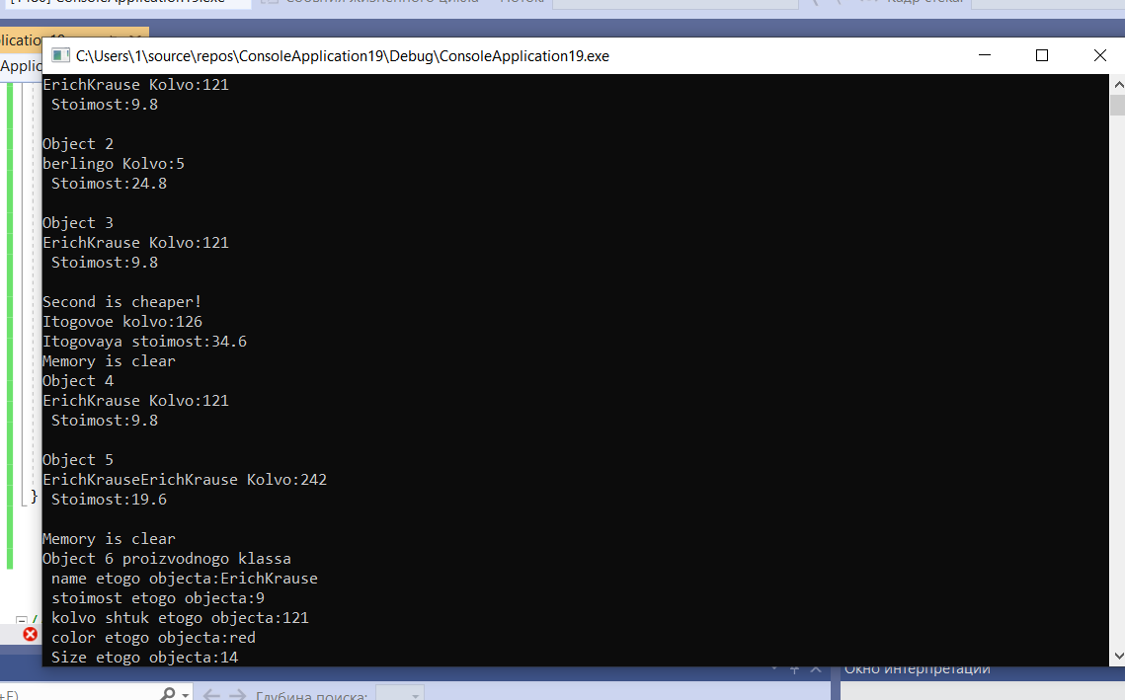
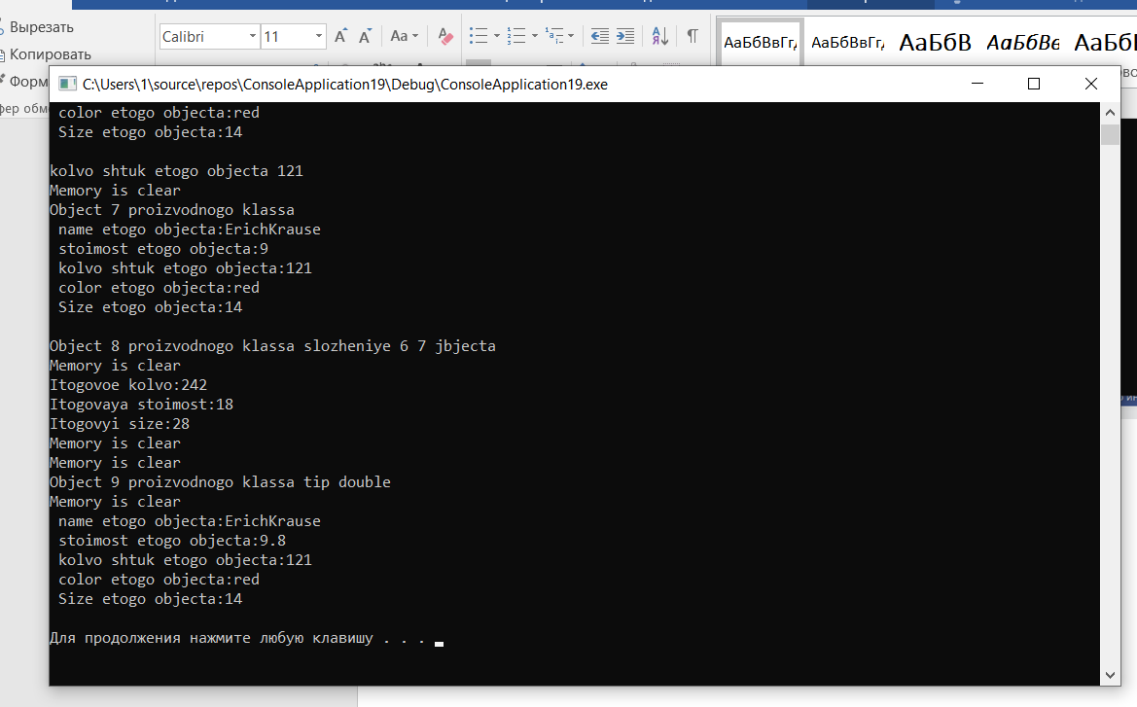
Вопросы:
1.Дайте определение наследования.
Наследование (inheritance) – это механизм получения нового класса на основе существующего класса.
2.Какие модификаторы прав доступа к производному классу вы знаете и в чем их особенности?
Модификаторы прав доступа к членам класса (public, protected и private) могут применяться в объявлении класса в любом порядке и сколько угодно раз. Открытый член доступен во всей области видимости, где виден класс. Закрытый член доступен другим функциям-членам своего класса. Защищенный член доступен не только другим функциям-членам своего класса, но и функциям-членам класса, унаследованного непосредственно от данного класса. Если все члены открыты, то ключевое слово class можно заменить ключевым словом struct.
3.Как выполняется конструктор при наследовании?
Если в базовом классе отсутствует конструктор по умолчанию, то производный класс обязательно должен иметь конструктор. Если же в базовом классе имеются конструкторы, требующие аргументы, то производный класс явно обращается к конструктору базового класса в своем инициализующем списке:
имя_класса (список_арг) :
имя_базового_классаopt (список_арг_базового_класса)
Список_арг_базового_класса используется при вызове соответствующего конструктора базового класса и реализуется перед тем как будет выполняться тело конструктора производного класса.
При наследовании и инициализации членов класса конструкторы выполняются в следующем порядке:
1.Базовые классы инициализируются в порядке объявления.
Члены инициализируются в порядке объявления.
4.Дайте определение чисто виртуальной функции.
Чисто виртуальная функция – это виртуальная функция-член, тело которой не определено. Она объявляется внутри класса:
virtual прототип_функции = 0;
5.Какие операторы используются для разыменования указателя на член класса?
Указатель на член класса имеет тип T::*, где T – имя класса. Для разыменования указателя на член класса используются два оператора: .* и →*.

